DÉPARTEMENT DE SEINE ET MARNE

**ÉLABORATION du**

**PLU**

**de GRESSY**

ENQUÊTE PUBLIQUE

**3**

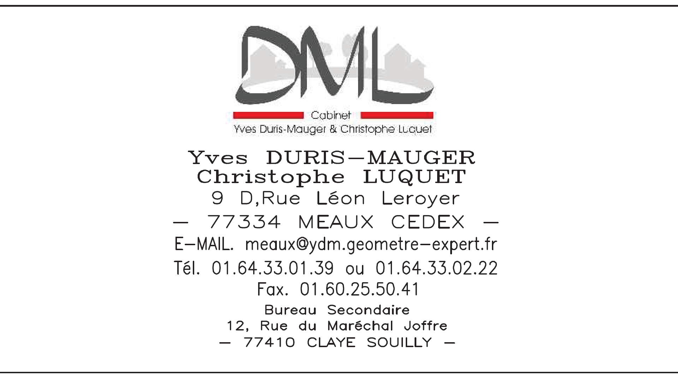

VU POUR ÊTRE ANNEXÉ À LA DÉLIBÉRATION DU CONSEIL MUNICIPAL EN DATE DU / / 2019

LE MAIRE

**REGLEMENT**

N° de dossier : 16 138